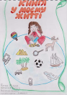
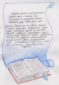
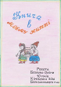
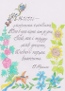
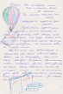
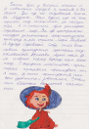
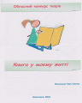
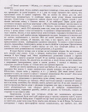
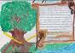
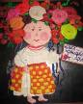
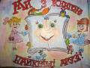
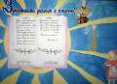
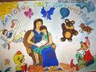
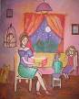
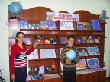
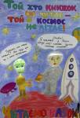
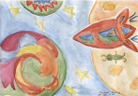

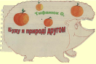
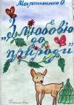
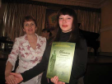
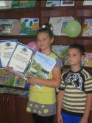
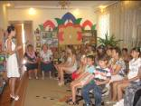
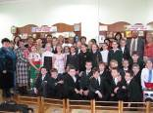
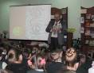
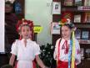
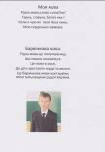
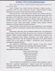
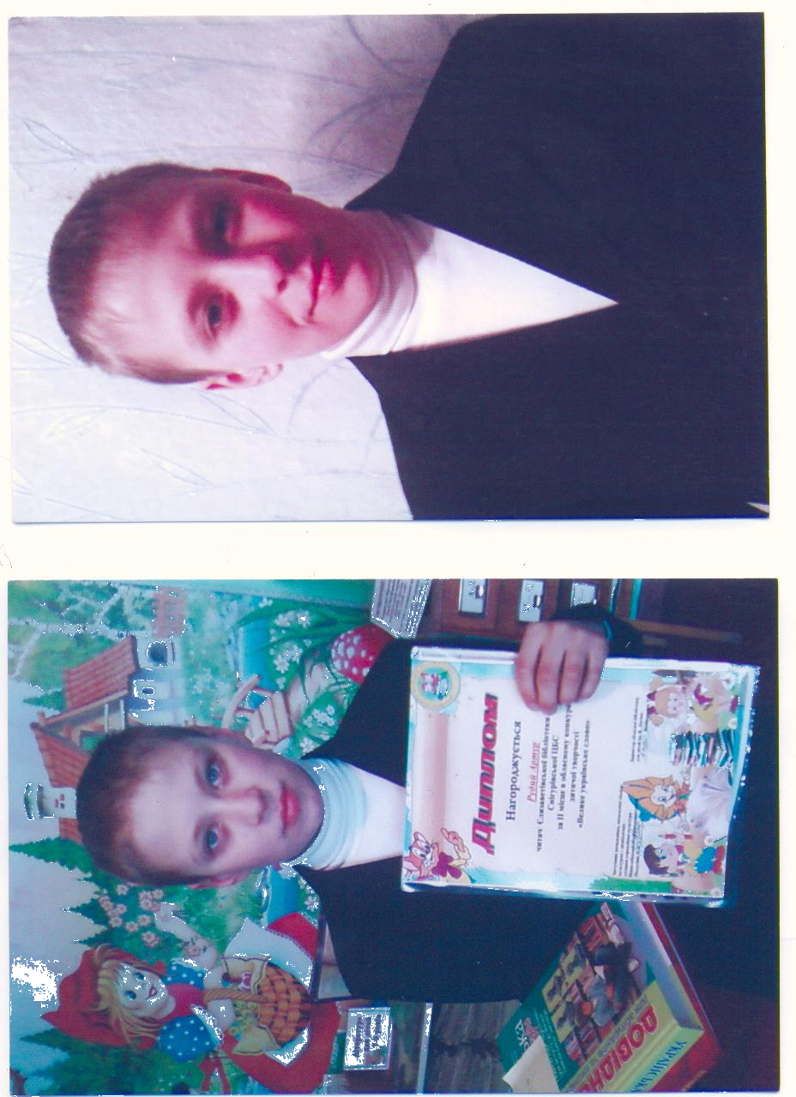
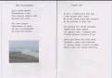
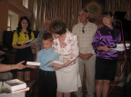
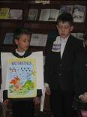
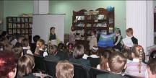
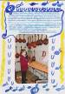
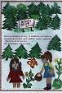
Конкурс дитячого малюнка і плаката
«З книгою - у майбутнє» (2011)…
та конкурс творів «Книга в моєму житті» (2012) в рамках гуманітарного проекту
«Велике читання» (2010-2018рр.)

Конкурс дитячої творчості
«К космическим далям»
(2011)
Конкурс дитячої творчості
«З Любов’ю до рідної природи»
(виготовлення еко-книжки-саморобки) (2009)
Фестиваль-конкурс дитячої та юнацької творчості «Святий Миколай збирає таланти" (2010-2011)
Конкурс дитячих творів та малюнків «Мой край родной,
моя земля» (2011)
Свято нової книги
«Книги дитинства»
(2010)
Конкурс дитячої творчості “Велике українське слово” (2012)

Головною метою бібліотеки є створення умов для інтелектуального, духовного та творчого розвитку дітей
Обласною бібліотекою для дітей
ім. В.Лягіна проводяться різноманітні конкурси дитячої творчості спільно
з різними громадськими організаціями
та управліннями.

Свято дитячої книги «Книга збирає друзів»
(2011)
Миколаїв 201
Обласні конкурси та свята дитячої творчості на Миколаївщині

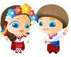

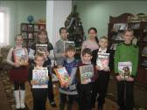
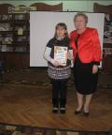
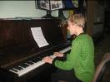
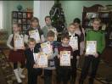
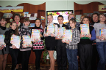
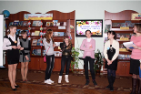
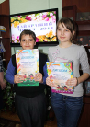
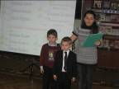
Конкурс «Найкращий читач бібліотеки»
(до 90 річчя з дня заснування
Обласної бібліотеки
для дітей ім. В.Лягіна, 2011)

Пріоритетним у проведенні конкурсів є створення дітям такого психологічного мікроклімату, при якому:
вони могли б виявити свої здібності
розкрити таланти
усвідомити своє місце в сім’ї та суспільстві
проявити особистість та комунікативність.

«Найкращий
читач
України» (2013)

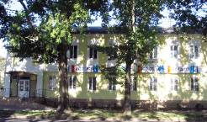

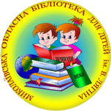

м. Миколаїв
вул. Спаська, 66
тел.: +3 (0512) 37-62-10
+3 (0512) 37-63-10
факс:+3 (0512)37-66-55
laginlib.org.ua
Lagina@list.ru

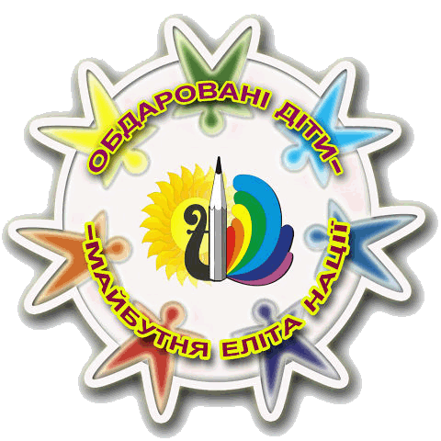
УПРАВЛІННЯ КУЛЬТУРИ МИКОЛАЇВСЬКОЇ ОБЛДЕРЖАДМІНІСТРАЦІЇ
МИКОЛАЇВСЬКА ОБЛАСНА БІБЛІОТЕКА ДЛЯ ДІТЕЙ ІМ. В. ЛЯГІНА
Обласні конкурси та свята
дитячої творчості
на Миколаївщині

Миколаїв 2013

